1. HRVATSKI JEZIK
Kad mama i tata kažu ne – interpretacija pjesme
Za početak, usmeno odgovorite na sljedeća pitanja.
- Što znači biti strog?
- Tko je najstroži u tvojoj obitelji?
- Kako vi reagirate kad mama i tata kažu „NE“?
Poslušajte sada pjesmu Kada mama i tata kažu ne, Jadranke Oštarčević (zvučni zapis).
Otvorite svoje udžbenike na 72. stranici.
Razgovarajmo sada o pjesmi:
- Koji lik se prvi pojavljuje u pjesmi?
- Što je ona djetetu rekla?
- Tko se još ljuti?
- Kojim je riječima tata izrazio ljutnju?
- Čiju pomoć je dijete zatražilo?
- Kako su reagirali djed i baka?
- Kada vama roditelji kažu „NE“?
- Kako se tada osjećate?
- Što mislite, zašto roditelji kažu „NE“?

Zamolite roditelje da vam pročitaju savjete pčelice mudrice.
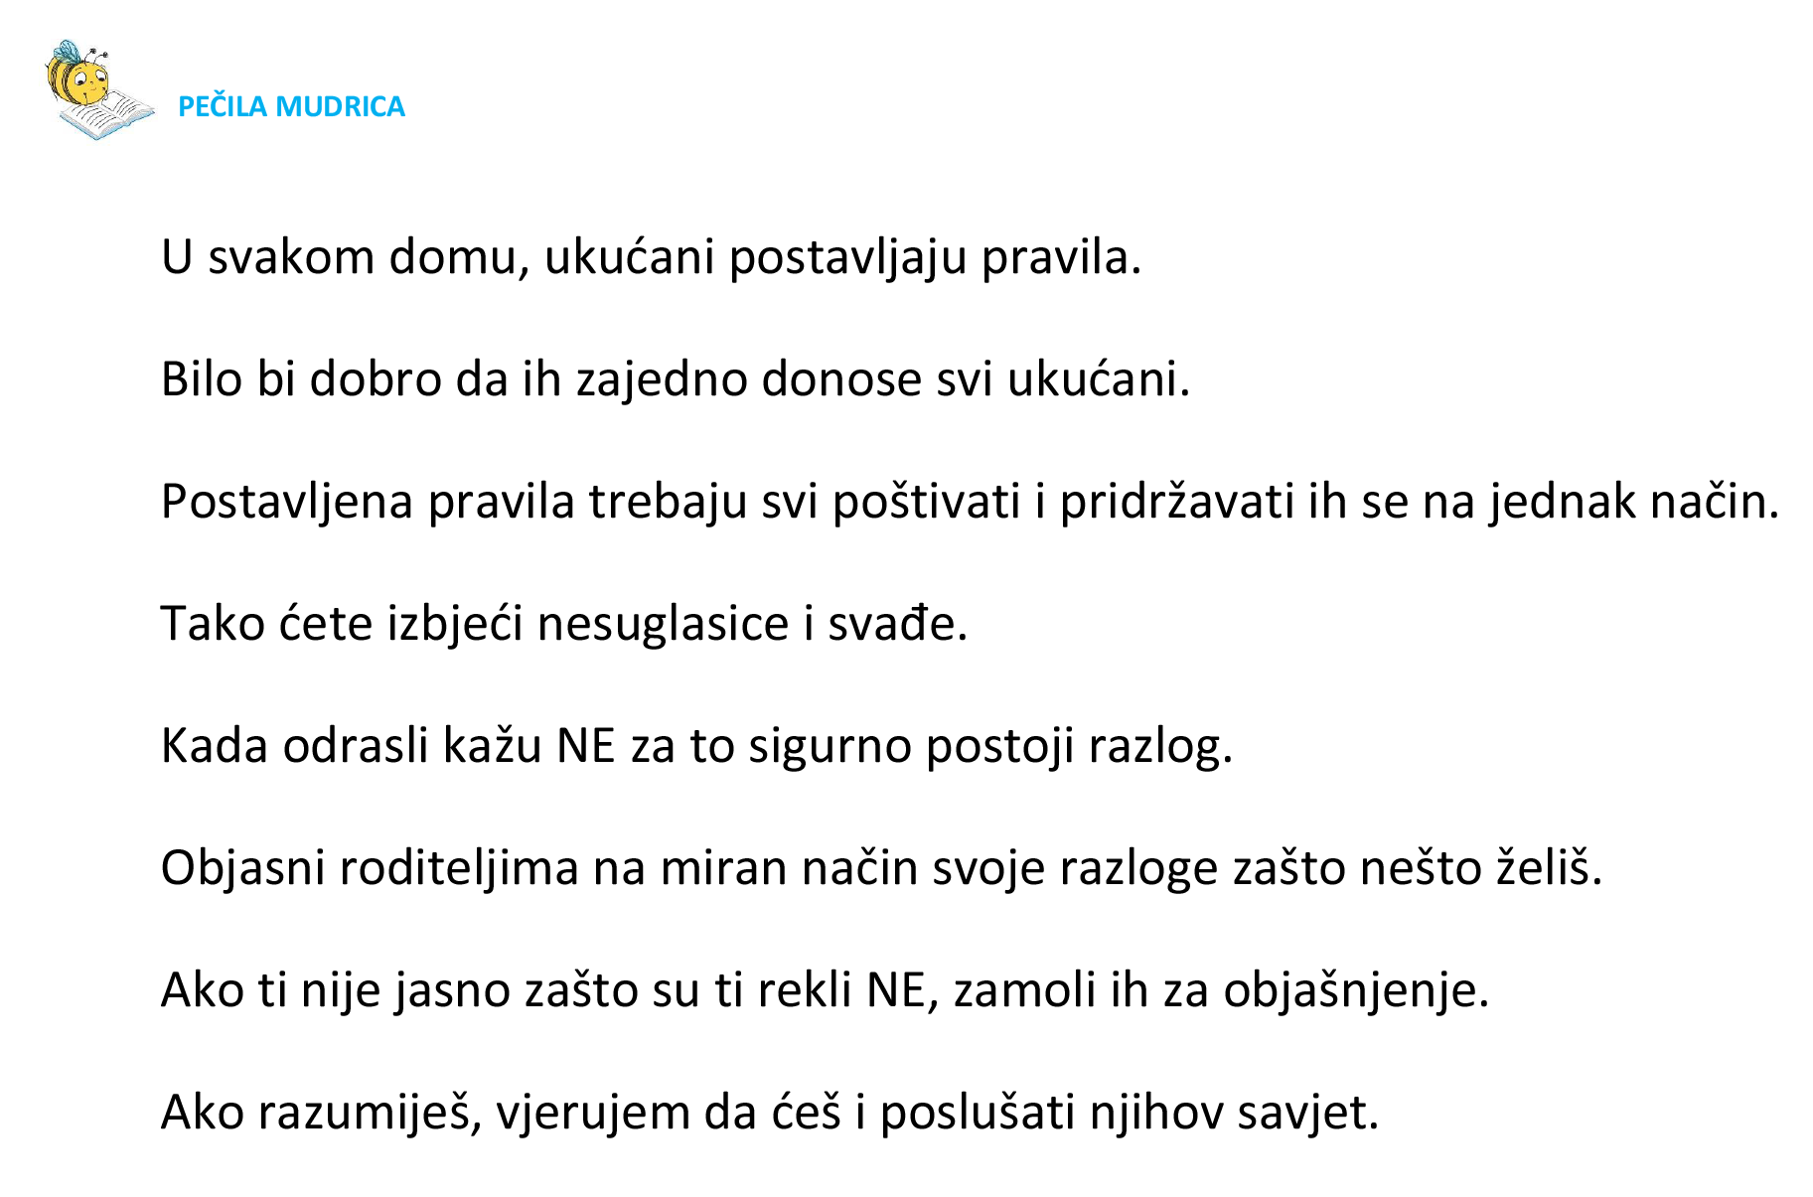

Ponovite sada savjete koje ste upamtili.

DOMAĆA ZADAĆA: Radna bilježnica, 70. stranica

